20232121K2

如图所示，一弹簧振子在一条直线上做简谐运动，小球第一次先后经过*M*、*N*两点时速度*v*(*v*≠0)相同，那么下列说法正确的是(　　)

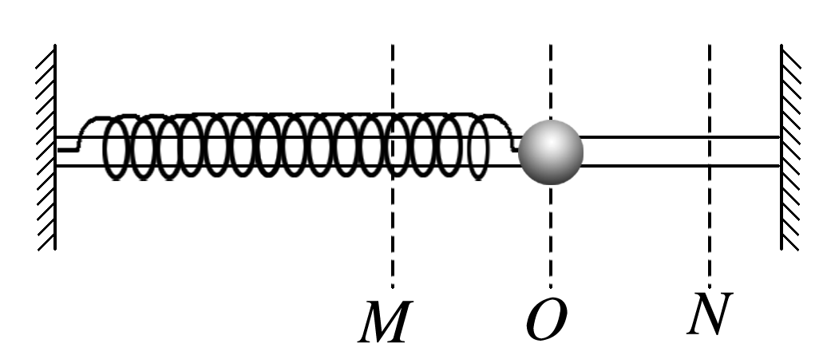

A．小球在*M*、*N*两点所受弹簧弹力相同

B．小球在*M*、*N*两点时的位移相同

C．小球在*M*、*N*两点加速度大小相等

D．从*M*点到*N*点，小球先做匀加速运动，后做匀减速运动